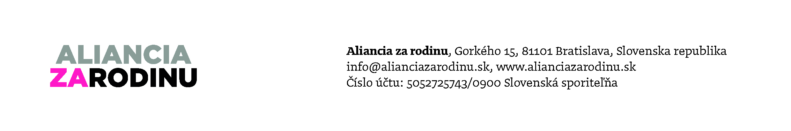
Aliancia za rodinu už pred časom upozorňovala, že deti sa stanú tovarom. Dnes Francúzsko bojuje proti kupovaniu detí.

BRATISLAVA 9. októbra 2014

„Francúzsko potvrdzuje, že homolobby nekončí reťaz deštrukcie rodinných hodnôt tým, že pôjde cez registrované partnerstvá k „manželstvám“, adopciám až po zákaz kritiky. Francúzi sú dnes v uliciach, aby povedali, že žena nie je stroj na deti a dieťa nemá cenovku. Aj toto je dôsledok nanútených sociálnych experimentov,“ povedal Tomáš Kováčik, člen tímu Aliancie za rodinu. „Bohužiaľ, ukazuje sa, že prekračovanie jednej hranice spôsobuje aj pád ďalších hraníc. Tou súčasnou vo Francúzsku je „výroba“ detí na objednávku, preto sme vyslali nášho zástupcu, aby sledoval situáciu vo Francúzsku“, povedal Anton Chromík, hovorca Aliancie za rodinu.

„Na príklade Francúzska, kde registrované partnerstvá pred 15 rokmi akceptovali iba za podmienky, že o adopcii nebude ani reč, dnes vidíme, že homolobby dnes už nejde ani o adopcie opustených detí, ale o ich vyrábanie a kupovanie cez umelé oplodnenie a vynosenie. Takéto „kupovanie ľudí“ je barbarským správaním, absolútne nehodným modernej Európy,“ konštatuje Tomáš Kováčik, zástupca Aliancie za rodinu na parížskej demonštrácii.

„Deti sa dnes vo Francúzsku kvôli nanútenej politickej zmene manželstva a snahe o umožnenie náhradného vynosenia dieťaťa stávajú tovarom. Dvaja muži si budú môcť dať vynosiť chudobnej žene dieťa. Toto nemorálne zneužívanie chudobných žien ich degraduje na prenajateľné maternice. Kupovanie detí pod zámienkou pomoci neplodným párom, ktoré by mohli dať domov opusteným deťom, a dnes už aj rovnako-pohlavnými pármi je nemorálne, berie dieťaťu mamu, ktorá sa mu deväť mesiacov prihovárala a nedáva mu napríklad ani možnosť dojčiť sa prirodzeným maminým mliekom,“ dodáva Kováčik.

Veľmi silne pôsobia slová homosexuála Jean Pierre Delaume–Myard, jedného z tvárí La Manif pour tous, ktorý na pódiu v nedeľu povedal: „Homosexuál môže myslieť aj na iné veci, než je jeho sexualita. Že La manif pour tous prispelo k zvýšeniu homofóbie? To nie je pravda. Myslíte, že dúhové pochody robia pozitívny obraz o homosexualite? Dámy a páni politici, majte odvahu povedať nie lobby, ktorá vás manipuluje! My homosexuáli odmietame byť príčinou zákona, ktorý zabije rodinu!“

„Cieľom Aliancie za rodinu je uchovanie hodnôt, ktoré aj podľa prieskumu Slováci stále nosia v srdci. Uvedomujú si, že rodina, manželstvo a deti sú nedotknuteľné. Na vzore Francúzska vidíme, že aktivity Aliancie za rodinu nie sú krokom vzad, ako to niektorí tvrdia, práve naopak,“ dodáva Anna Verešová, hovorkyňa Aliancie za rodinu.

„Stabilná a harmonická rodina založená manželstvom muža a ženy je najlepším priestorom pre prijatie a výchovu detí, tak to príroda zariadila. Plne prijímame osoby s homosexuálnym cítením, plne hovoríme, že majú svoju dôstojnosť, ktorá ale nepramení z ich náklonnosti, ale z toho, že sú ľuďmi. Hoci ich máme radi ako ľudí, nepredefinujeme manželstvo a nebudeme predávať deti,“ uzatvára Peter Kremský, hovorca Aliancie.

Zástupca Aliancie za rodinu, Tomáš Kováčik, sa v nedeľu 5.10.2014 zúčastnil pol-miliónovej demonštrácie v Paríži. Hnutie La Manif pour tous (t.j. Manifestácia pre všetkých – odvodené z názvu zákona „Manželstvo pre všetkých“ nanúteného napriek protestom francúzskou vládou v roku 2013) zorganizovalo už deviatu niekoľko-státisícovú demonštráciu za rodinu v priebehu 2 rokov. Z nich najväčšia mala 1.4 miliónovú účasť. Tentokrát 500 000 prítomných pod heslom „Človek nie je tovar“ demonštrovalo proti kupovaniu detí cez umelé oplodnenie a vynosenie dieťaťa.

